AVISO: Las tareas son trabajo individual y no deben ser compartidas con otros compañer@s. Si se detecta o se sospecha que una tarea es copia total o parcial de otra, serán anuladas las 2 tareas, independientemente de quién realizara la versión original. La nota de ambas tareas será de 0 puntos

En los apartados en los que es necesario entregar las capturas de pantalla, éstas deben tener como fondo de pantalla la plataforma de fpadistancia con tu usuario mostrando claramente la foto de tu perfil. Aquellos apartados/subapartados que no cumplan esta condición no serán corregidos. Por ejemplo:
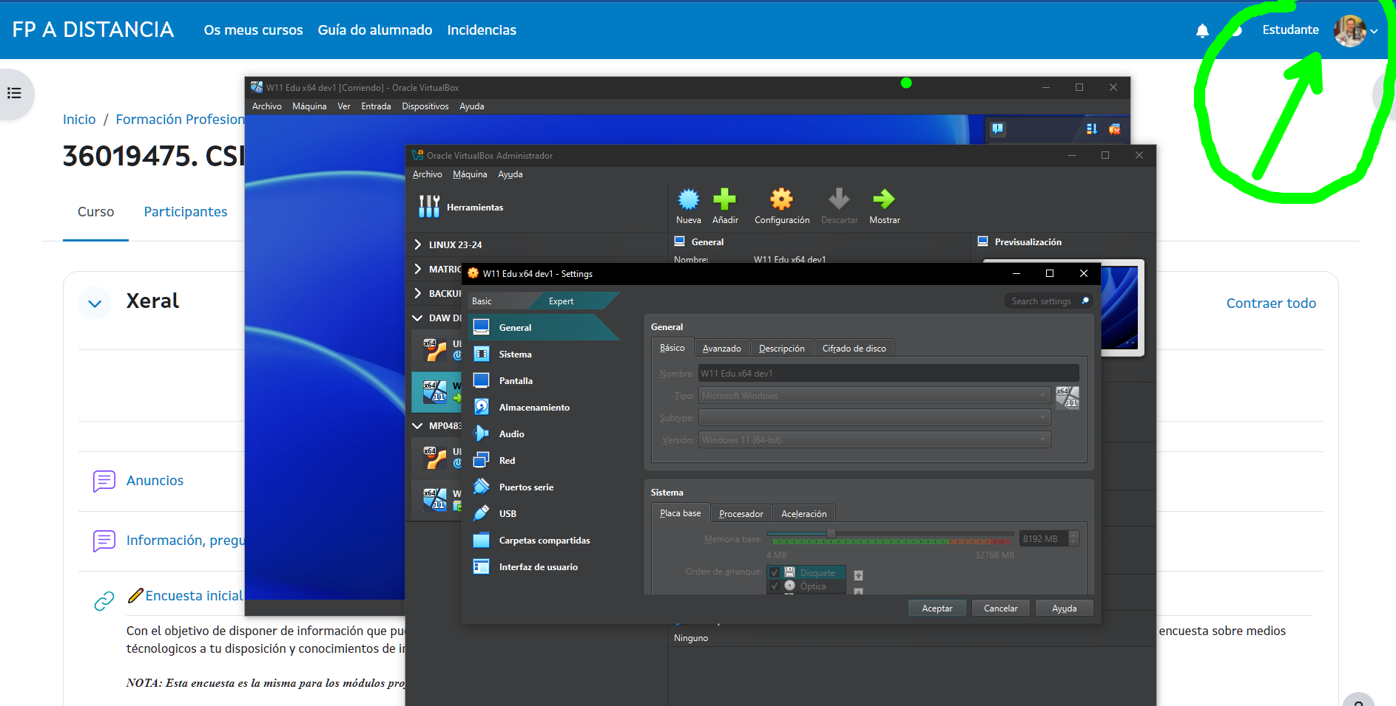

CONSEJO PARA NOVAT@S: RECUERDA IR GUARDANDO TU TRABAJO (HACIENDO CLIC EN EL DISKETE DE LA BARRA DE HERRAMIENTAS) CADA POCO TIEMPO PARA NO PERDERLO.

1. VIRTUALIZACIÓN (2 puntos)

1.1. Trabajo de investigación (2 puntos)

Estudia los siguientes artículos de la wikipedia (haz clic sobre el enlace dejando presiontada la tecla de CTRL) y responde a las preguntas siguientes brevemente:
- Virtualización
- Hipervisor
- Hyper-V
- Virtualización en Linux

PREGUNTAS:

1.1.A) ¿Qué significan los acrónimo o términos VT-x (IVT) y AMD-V? ¿En qué lugar de Virtualbox puedes encontrar las opciones de configuración para esas opciones?

Respuesta:

1.1.B) Arranca la BIOS de tu PC/ordenador y busca la opción de activar la virtualización y cualquier otra relacionada (si no sabes cómo: busca en tu buscador web favorito "Activar virtualización en BIOS" u otra cosa que se te ocurra). Sácale una foto a la pantalla y la pegas aquí como respuesta.

Respuesta:

1.1.C) ¿Qué sistema operativo usa virtualización KVM? ¿Qué tipo de virtualización es?
Respuesta:

1.1.D) Virtualbox, ¿qué tipo de virtualización usa (nativa/paravirtualización/emulación/ ...)? ¿Qué tipo de prestación es fundamental para disfrutar de este tipo de virtualización?

Respuesta:

2. CREACIÓN DE MÁQUINAS VIRTUALES (8 puntos)

1.2. Crea una máquina virtual de Windows 11 en Virtualbox pega las siguientes capturas de pantalla que demuestren tu trabajo (4 puntos)

1.2.a) Windows corriendo en una pantalla de Virtualbox.

1.2.b) Cuadro de diálogo de Virtualbox en donde configuras habilitar EFI :

1.2.c) Cuadro de diálogo de Virtualbox en donde configuras virtualización anidada:

1.3. Crea una máquina virtual de Ubuntu 24.04 (ó 22.04) en Virtualbox pega las siguientes capturas de pantalla que demuestren tu trabajo (4 puntos)

1.3.a) ¿Cómo viene configurado por defecto para Ubuntu la opción "Habilitar reloj hardware en tiempo UTC?

1.3.b) ¿Dónde puedes configurar la Interfaz de paravirtualización ? ¿Qué opciones ofrece?

1.3.c) ¿Dónde puedes ver las opciones de configuración USB de la máquina virtual? ¿Qué tipo de controlador USB viene habilitado por defecto (USB 1.1, USB 2.0, USB 3.0) ?

